**DATOS DEL PROYECTO:**

|  |  |  |  |
| --- | --- | --- | --- |
| **NOMBRE DEL PROYECTO** | **NOVEDADES AMBIENTE DE FORMACION** | | |
| **INTEGRANTES DEL PROYECTO:** | **JUAN CARDENAS, JEIRON MARTINEZ** | | |
| **NOMBRE DEL LÍDER DEL PROYECTO:** | | **JOSE FERNANDO GALINDO SUAREZ** |

# ESPECIFICACIÓN TECNICA DE HERRAMIENTAS UTILIZADAS EN EL DESARROLLO DEL PROYECTO

**Coloque las especificaciones técnicas del proyecto**

|  |  |
| --- | --- |
| Nombre | Descripción |
| SISTEMA OPERATIVO DESARROLLO | WINDOWS |
| PYTHON | 3.12.1 |
| TIPO BASE DE DATOS (SQL, NOSQL) | SQL |
| SISTEMA MANEJADOR DE BASE DE DATOS | MYSQL |
| FRAMEWORK | FLASK |

# ESPECIFICACIÓN DEL MODELO RELACIONAL (MR)

**Coloque el diagrama del modelo relacional del proyecto**

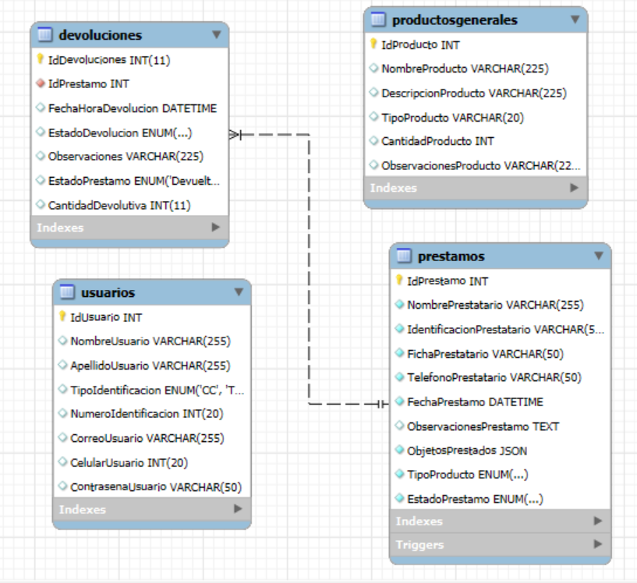

# DICCIONARIO DE DATOS DEL MODELO

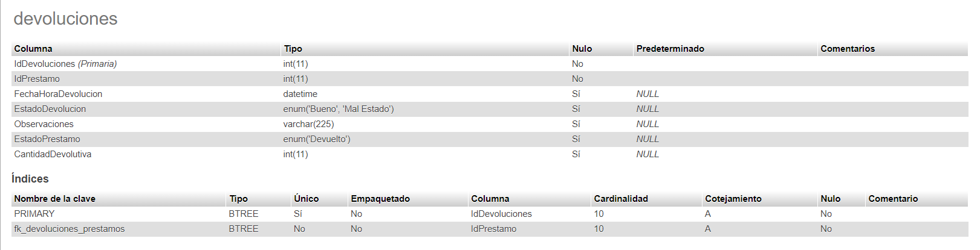

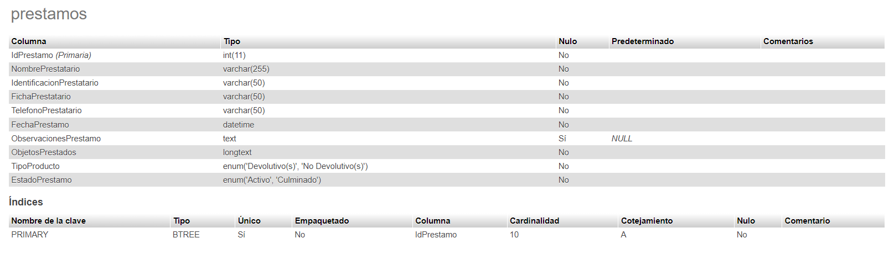

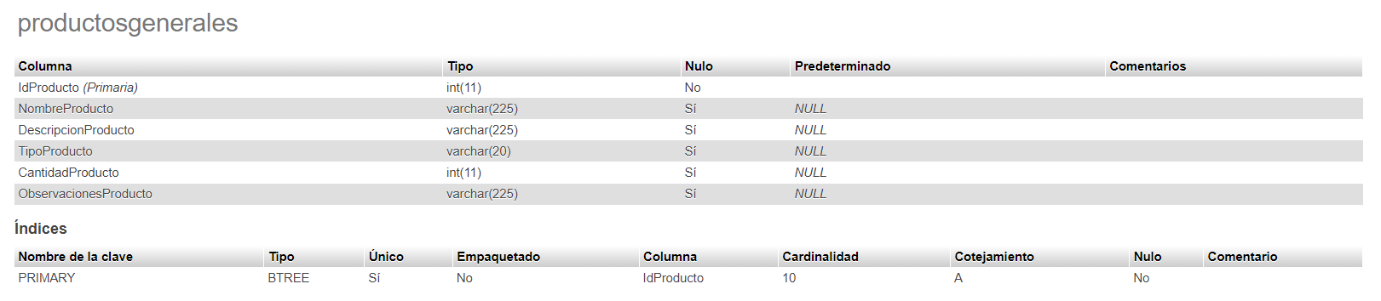

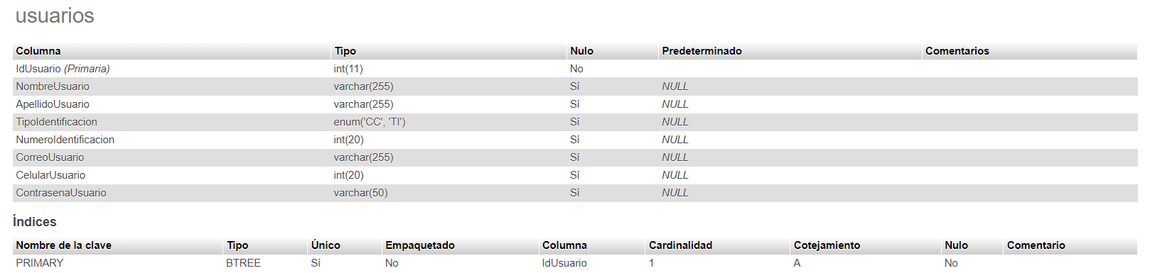

# 

# OBJETOS TIPO VISTA

**Escriba el nombre de la vista y haga una breve descripción de su funcionalidad.**

|  |  |
| --- | --- |
| Nombre | Descripción |
| INVENTARIO | LISTA CON TODOS LOS PRODUCTOS QUE SE HAN REGISTRADROS COMO TAMBIEN UN FORMULARIO QUE NOS VA A PERMITIR REGISTRAR UN NUEVO PRODUCTO AL INEVENTARIO |
| ADMINISTRADORES | FORMULARIO PARA REGISTRAT UN NUEVO ADMINISTRADOR A LA BASE Y QUE ASI PUEDA ACCEDER DE IGUAL FORMAR TAM BIEN HAY UNA TABLA CON OS ADMINISTRADORES REGISTRADOS |
| PRESTAMOS | FORMULARIO PARA REALIZAR PRESTMOS DE OBJETOS |

# OBJETOS TIPO PROCEDIMIENTOS Y FUNCIONES

**Escriba el nombre del objeto de acuerdo al tipo (PROCEDIMIENTO, FUNCION) y haga una breve descripción de su funcionalidad.**

|  |  |  |
| --- | --- | --- |
| Nombre | Tipo | Descripción |
|  |  |  |
|  |  |  |
|  |  |  |

# OBJETOS TIPO DESENCANADOR (DISPARADOR)

**Escriba el nombre del disparador, el tiempo (ANTES, DESPUES), evento donde se aplica (INSERT, UPDATE, DELETE), la tabla donde aplica y una breve descripción de su funcionalidad.**

|  |  |  |  |
| --- | --- | --- | --- |
| Nombre | Tipo | Tabla | Descripción |
|  |  |  |  |
|  |  |  |  |
|  |  |  |  |

# MODELO FISICO

**Coloque aquí el script SQL del modelo físico de la base de datos**

DROP DATABASE IF EXISTS fabrica;

CREATE DATABASE fabrica;

USE fabrica;

SET SQL_MODE = "NO_AUTO_VALUE_ON_ZERO";

START TRANSACTION;

SET time_zone = "+00:00";

-- Tabla productosgenerales

CREATE TABLE `productosgenerales` (

`IdProducto` int NOT NULL AUTO_INCREMENT,

`NombreProducto` varchar(225) DEFAULT NULL,

`DescripcionProducto` varchar(225) DEFAULT NULL,

`TipoProducto` varchar(20) DEFAULT NULL,

`CantidadProducto` int DEFAULT NULL,

`ObservacionesProducto` varchar(225) DEFAULT NULL,

PRIMARY KEY (`IdProducto`)

) ENGINE=InnoDB DEFAULT CHARSET=utf8mb4;

-- Tabla usuarios

CREATE TABLE `usuarios` (

`IdUsuario` int NOT NULL AUTO_INCREMENT,

`NombreUsuario` varchar(255) DEFAULT NULL,

`ApellidoUsuario` varchar(255) DEFAULT NULL,

`TipoIdentificacion` enum('CC','TI') DEFAULT NULL,

`NumeroIdentificacion` int(20) DEFAULT NULL,

`CorreoUsuario` varchar(255) DEFAULT NULL,

`CelularUsuario` int(20) DEFAULT NULL,

`ContrasenaUsuario` varchar(50),

PRIMARY KEY (`IdUsuario`)

) ENGINE=InnoDB DEFAULT CHARSET=utf8mb4;

-- Tabla prestamos

CREATE TABLE `prestamos` (

`IdPrestamo` int NOT NULL AUTO_INCREMENT,

`NombrePrestatario` varchar(255) NOT NULL,

`IdentificacionPrestatario` varchar(50) NOT NULL,

`FichaPrestatario` varchar(50) NOT NULL,

`TelefonoPrestatario` varchar(50) NOT NULL,

`FechaPrestamo` datetime NOT NULL,

`ObservacionesPrestamo` text,

`ObjetosPrestados` json NOT NULL,

`TipoProducto` enum('Devolutivo(s)', 'No Devolutivo(s)') NOT NULL,

`EstadoPrestamo` enum('Activo', 'Culminado') NOT NULL,

PRIMARY KEY (`IdPrestamo`)

) ENGINE=InnoDB DEFAULT CHARSET=utf8mb4;

-- Tabla devoluciones (actualizada con la relación a prestamos)

CREATE TABLE `devoluciones` (

`IdDevoluciones` int(11) NOT NULL AUTO_INCREMENT,

`IdPrestamo` int NOT NULL,

`FechaHoraDevolucion` datetime DEFAULT NULL,

`EstadoDevolucion` enum('Bueno', 'Mal Estado') DEFAULT NULL,

`Observaciones` varchar(225) DEFAULT NULL,

`EstadoPrestamo` enum('Devuelto') DEFAULT NULL,

`CantidadDevolutiva` int(11) DEFAULT NULL,

PRIMARY KEY (`IdDevoluciones`),

CONSTRAINT `fk_devoluciones_prestamos` FOREIGN KEY (`IdPrestamo`)

REFERENCES `prestamos` (`IdPrestamo`) ON DELETE CASCADE ON UPDATE CASCADE

) ENGINE=InnoDB DEFAULT CHARSET=utf8mb4;

-- 10 inserciones para productosgenerales

INSERT INTO productosgenerales (NombreProducto, DescripcionProducto, TipoProducto, CantidadProducto, ObservacionesProducto) VALUES

('Laptop Dell', 'Laptop Dell Inspiron 15', 'Devolutivos', 5, 'Buen estado'),

('Proyector Epson', 'Proyector Epson PowerLite 118', 'Devolutivos', 3, 'Nuevo'),

('Tableta Gráfica', 'Tableta Wacom Intuos', 'Devolutivos', 2, 'Usado'),

('Cámara DSLR', 'Cámara Canon EOS Rebel T7', 'Devolutivos', 1, 'Excelente estado'),

('Micrófono', 'Micrófono Blue Yeti USB', 'Devolutivos', 4, 'Como nuevo'),

('Papel A4', 'Resma de papel A4', 'Consumibles', 50, 'Nuevo'),

('Bolígrafos', 'Caja de bolígrafos azules', 'Consumibles', 100, 'Nuevos'),

('Cuadernos', 'Cuadernos espirales tamaño carta', 'Consumibles', 30, 'Nuevos'),

('Tinta de Impresora', 'Cartucho de tinta negra HP', 'Consumibles', 10, 'Original'),

('Cable HDMI', 'Cable HDMI 2m', 'Consumibles', 15, 'Nuevo');

-- 10 inserciones para usuarios

INSERT INTO usuarios (NombreUsuario, ApellidoUsuario, TipoIdentificacion, NumeroIdentificacion, CorreoUsuario, CelularUsuario, ContrasenaUsuario) VALUES

('juan david ', 'Cardenas perez', 'CC', 1131104356, 'Juanchotv123@gmail.com', 3053577992, '123');

-- 10 inserciones para prestamos

INSERT INTO prestamos (NombrePrestatario, IdentificacionPrestatario, FichaPrestatario, TelefonoPrestatario, FechaPrestamo, ObservacionesPrestamo, ObjetosPrestados, TipoProducto) VALUES

('Laura Gómez', '1098765432', 'Ficha7', '3101234567', '2024-04-07 09:00:00', 'Préstamo de laptop', '[{"idProducto":6,"nombre":"Laptop Dell","descripcion":"Laptop Dell Inspiron 15","stock":1}]', 'Devolutivo(s)'),

('Carlos Rodríguez', '1087654321', 'Ficha8', '3202345678', '2024-04-08 10:30:00', 'Préstamo de proyector', '[{"idProducto":7,"nombre":"Proyector Epson","descripcion":"Proyector Epson PowerLite 118","stock":1}]', 'Devolutivo(s)'),

('Ana Martínez', '1076543210', 'Ficha9', '3303456789', '2024-04-09 11:45:00', 'Préstamo de tableta gráfica', '[{"idProducto":8,"nombre":"Tableta Gráfica","descripcion":"Tableta Wacom Intuos","stock":1}]', 'Devolutivo(s)'),

('Diego López', '1065432109', 'Ficha10', '3404567890', '2024-04-10 13:15:00', 'Préstamo de cámara', '[{"idProducto":9,"nombre":"Cámara DSLR","descripcion":"Cámara Canon EOS Rebel T7","stock":1}]', 'Devolutivo(s)'),

('María Sánchez', '1054321098', 'Ficha11', '3505678901', '2024-04-11 14:30:00', 'Préstamo de micrófono', '[{"idProducto":10,"nombre":"Micrófono","descripcion":"Micrófono Blue Yeti USB","stock":1}]', 'Devolutivo(s)'),

('Andrés Pérez', '1043210987', 'Ficha12', '3606789012', '2024-04-12 15:45:00', 'Préstamo de papel', '[{"idProducto":11,"nombre":"Papel A4","descripcion":"Resma de papel A4","stock":5}]', 'No Devolutivo(s)'),

('Sofía Díaz', '1032109876', 'Ficha13', '3707890123', '2024-04-13 16:00:00', 'Préstamo de bolígrafos', '[{"idProducto":12,"nombre":"Bolígrafos","descripcion":"Caja de bolígrafos azules","stock":10}]', 'No Devolutivo(s)'),

('Javier Torres', '1021098765', 'Ficha14', '3808901234', '2024-04-14 17:30:00', 'Préstamo de cuadernos', '[{"idProducto":13,"nombre":"Cuadernos","descripcion":"Cuadernos espirales tamaño carta","stock":3}]', 'No Devolutivo(s)'),

('Valentina Rojas', '1010987654', 'Ficha15', '3909012345', '2024-04-15 18:45:00', 'Préstamo de tinta', '[{"idProducto":14,"nombre":"Tinta de Impresora","descripcion":"Cartucho de tinta negra HP","stock":1}]', 'No Devolutivo(s)'),

('Gabriel Castro', '1009876543', 'Ficha16', '3001123456', '2024-04-16 09:15:00', 'Préstamo de cable HDMI', '[{"idProducto":15,"nombre":"Cable HDMI","descripcion":"Cable HDMI 2m","stock":1}]', 'No Devolutivo(s)');

-- 10 inserciones para devoluciones

INSERT INTO devoluciones (IdPrestamo, FechaHoraDevolucion, EstadoDevolucion, Observaciones, EstadoPrestamo, CantidadDevolutiva) VALUES

(1, '2024-04-10 14:00:00', 'Bueno', 'Devuelto en perfectas condiciones', 'Devuelto', 1),

(2, '2024-04-11 16:30:00', 'Bueno', 'Proyector funciona correctamente', 'Devuelto', 1),

(3, '2024-04-12 10:45:00', 'Bueno', 'Tableta en buen estado', 'Devuelto', 1),

(4, '2024-04-13 11:15:00', 'Mal Estado', 'Cámara con rasguños leves', 'Devuelto', 1),

(5, '2024-04-14 13:30:00', 'Bueno', 'Micrófono funciona perfectamente', 'Devuelto', 1),

(6, '2024-04-15 15:00:00', 'Bueno', 'Papel no devolutivo, se registra por control', 'Devuelto', 5),

(7, '2024-04-16 16:15:00', 'Bueno', 'Bolígrafos no devolutivos, se registra por control', 'Devuelto', 10),

(8, '2024-04-17 17:45:00', 'Bueno', 'Cuadernos no devolutivos, se registra por control', 'Devuelto', 3),

(9, '2024-04-18 09:30:00', 'Bueno', 'Tinta no devolutiva, se registra por control', 'Devuelto', 1),

(10, '2024-04-19 10:45:00', 'Bueno', 'Cable HDMI no devolutivo, se registra por control', 'Devuelto', 1);

-- Trigger para establecer el EstadoPrestamo basado en TipoProducto

DELIMITER //

CREATE TRIGGER set_estado_prestamo

BEFORE INSERT ON prestamos

FOR EACH ROW

BEGIN

IF NEW.TipoProducto = 'Devolutivo(s)' THEN

SET NEW.EstadoPrestamo = 'Activo';

ELSEIF NEW.TipoProducto = 'No Devolutivo(s)' THEN

SET NEW.EstadoPrestamo = 'Culminado';

END IF;

END;//

DELIMITER ;

COMMIT;

**PUNTAJE TOTAL OBTENIDO: ________________ APROBÓ: SI ( ) NO ( ) PRESENTA PDM : SI ( ) NO ( )**

_________________________________  
 **VoBo FIRMA DEL LÍDER DEL PROYECTO**